**El Papa acaba con la misa ‘ad orientem’**

El Pontífice publica el Motu Proprio ‘Traditionis Custodes’ con el fin de “revocar la facultad concedida” para emplear el misal anterior al Vaticano II

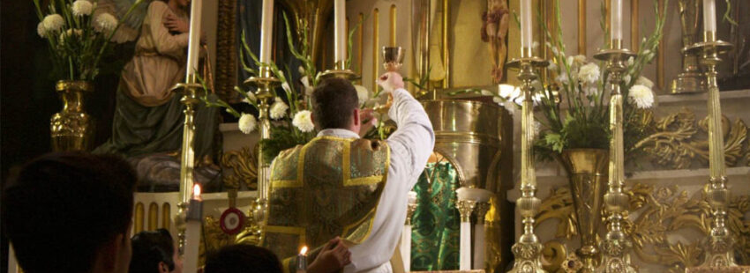

Llegó el momento que muchos expertos en Liturgia estaban reclamando. **El papa Francisco acota las licencias del motu propio ‘Summorum Pontificum’ de Benedicto XVI** referente a la celebración de la misa anterior a la reforma litúrgica del Vaticano II. El privilegio pensado para el **acercamiento a la Iglesia de grupos tradicionales –algunos claramente cismáticos–**, será desde ahora algo del pasado gracias al nuevo Motu Proprio ‘Traditionis Custodes’, que acaba de ser publicado este viernes junto a una carta del papa Francisco a todos los obispos del mundo.

Desde que la Congregación para la Doctrina de la Fe ha asumido las competencias de la Pontificia Comisión Ecclesia Dei en 2019, se ha llevado a cabo **una encuesta en todo el mundo para valorar cómo se ha desarrollado la liturgia celebrada según el llamado ‘rito extraordinario’** que rescató Benedicto XVI para los más nostálgicos en 2007 siguiendo la última edición del misal tridentino. Hasta ahora, Doctrina de la Fe solo había publicado sencillamente [dos decretos que actualizaban algunos textos](https://www.vidanuevadigital.com/2020/03/26/doctrina-de-la-fe-actualiza-la-liturgia-de-la-misa-de-espaldas/) que se emplean durante esta misa. **Una reforma menor que ahora se complementa con un paso más audaz en defensa de la Reforma Litúrgica** surgida a partir de los principios del Vaticano II.

El Motu Proprio ‘Traditionis Custodes’ sobre el uso de la Liturgia Romana anterior a la Reforma de 1970 está organizado en 8 artículos en las que se confirman exclusivamente los decretos del Vaticano II como **“única expresión de la lex orandi del Rito Romano”**. Confirma además el papel del obispo con su “deber de regular las celebraciones litúrgicas en su diócesis” como responsable de aplicar este decreto acompañando a los fieles, así como reorganizar las parroquias específicas. Él sería el responsable de conceder algún permiso y no la arbitrariedad de un sacerdote.

**Abuso de una excepcionalidad**

El Papa explica en sus carta a los obispos que la facultad dada por Juan Pablo II primero para recuperar este rito antiguo **“estaba motivada sobre todo por el deseo de favorecer la recomposición del cisma** con el movimiento liderado por el arzobispo Lefebvre”. Esta licencia de uso era una excepcionalidad que “muchos dentro de la Iglesia” han convertido en norma. Después, Benedicto XVI reguló algunos aspectos tras las “insistentes peticiones” de algunos fieles y considerando que el misal de 1963 “nunca” se había “derogado”. Así “invitó a los obispos a superar las dudas y los temores” de cara a un enriquecimiento mutuo.

Ahora Francisco constata que la intencionalidad los abusos producidos de esta facultad que **“ha sido aprovechada para aumentar las distancias, endurecer las diferencias y construir oposiciones** que hieren a la Iglesia y dificultan su progreso, exponiéndola al riesgo de la división”. “Me entristecen por igual los abusos de unos y otros en la celebración de la liturgia”, constata el Papa.

**Frente a la división**

Francisco recalca que “el Concilio Vaticano II el que ilumina el sentido de la decisión de revisar la concesión permitida por mis predecesores” y por ello reclamó “la reforma y el incremento de la liturgia”. “Hay que considerar que el Rito Romano, a**daptado varias veces a lo largo de los siglos a las necesidades de los tiempos,** no sólo se ha conservado, sino que se ha renovado ‘en fiel obediencia a la Tradición’”, sentencia.

“**Quienes deseen celebrar con devoción según la forma litúrgica anterior no encontrarán dificultad en encontrar en el Misal Romano**, reformado según la mente del Concilio Vaticano II, todos los elementos del Rito Romano, especialmente el canon romano, que es uno de los elementos más característicos”, declara abiertamente.

Además, Francisco se moja al reconocer que “es cada vez más evidente en las palabras y actitudes de muchos que existe una estrecha relación entre la elección de las celebraciones según los libros litúrgicos anteriores al Concilio Vaticano II y **el rechazo de la Iglesia y sus instituciones en nombre** de lo que consideran la ‘verdadera Iglesia’”. “Es para defender la unidad del Cuerpo de Cristo que me veo obligado a revocar la facultad concedida por mis predecesores”.

Por ello, confirma el Papa, “respondiendo a vuestras peticiones, **tomo la firme decisión de derogar todas las normas, instrucciones, concesiones y costumbres anteriores** al presente Motu Proprio, y de considerar los libros litúrgicos promulgados por los Santos Pontífices Pablo VI y Juan Pablo II, en conformidad con los decretos del Concilio Vaticano II, como **única expresión de la lex orandi** del Rito Romano”. Y señala que “Pío V también derogó todos los ritos” anteriores a Trento. También pide el Papa a los obispos que atiendan a los fieles que seguían este rito.

**Irregular evolución**

El desarrollo de esta “forma extraordinaria” de la misa **ha sido irregular desde su restauración**. La web ‘Acción litúrgica’ ha elaborado una lista de 465 cardenales y obispos que, hasta 2019, han presidido celebraciones según el rito tradicional; sin embargo el papa Francisco ha resaltado públicamente en varias ocasiones que **la reforma litúrgica del Vaticano II es “irreversible”**. De hecho, el pontífice no ha presidido ninguna celebración según el misal de Pío V. Durante los últimos días, algunos movimientos tradicionalistas han invitado a rezar a la Virgen del Carmen para que se evitase la publicación de este “desastroso” documento.

Además, desde marzo [en la Basílica de San Pedro se han regulado las misas individuales](https://www.vidanuevadigital.com/blog/ha-llegado-el-vaticano-ii-a-la-basilica-de-san-pedro-mateo-gonzalez-alonso/) que se celebran durante la mañana para favorecer la concelebración y la dignidad de la celebración eucarística. Esta reorganización limitaba estrictamente la celebración de la misa tradicional, **estableciendo cuatro turnos de media hora entre las 7:00 h. y las 9:00 h. en la capilla Clementina** de las grutas vaticanas. No es mal sitio, ya que es la más cercana a la tumba de san Pedro. La medida suscitó al críticas de personas como el cardenal Sarah o Zen.

Publicado en: <https://www.vidanuevadigital.com/2021/07/16/el-papa-acaba-con-la-misa-ad-orientem/>